Deel 7 — Architectuurdocumentatie
Deelnemersreader
Cursus Softwarearchitectuur · Niveau 1 (CPSA-F) · Deel 7 van 10

Positionering
Voorbereiding op iSAQB® CPSA-F. Geen vervanging van het officiële curriculum en examenmateriaal van het iSAQB. Technologieneutraal; arc42 + C4 als referentienotatie, Structurizr als referentietool. Zelfstandig leesbaar; kruisverwijzingen naar de Ductus-cursus Business & Enterprise Architectuur zijn aangeduid met ↗ EA.

Leerdoelen van dit deel
Na dit deel kunt u:
- benoemen wie architectuurdocumentatie leest en waarvoor, en documentatie op die lezers richten;
- de opbouw van arc42 beschrijven en bepalen welke hoofdstukken voor een gegeven systeem zinvol zijn;
- het C4-model toepassen: context, container, component en code, met de juiste diepgang per niveau;
- de kwaliteitseisen aan een diagram benoemen en veelvoorkomende diagramfouten herkennen;
- een architectuurbeslissing vastleggen in een ADR, inclusief afgewogen alternatieven;
- documentatie zo inrichten dat zij niet veroudert;
- bevinding B1 en B6 uit de post-mortem Mutatie 1.0 sluiten.
Dekking CPSA-F: dit deel dekt de leerdoelen over het beschrijven en communiceren van softwarearchitecturen, inclusief zichten, notaties en vastlegging van beslissingen.

7.1 De twee bevindingen
B1 — er is nooit een expliciete architectuur vastgesteld. Beslissingen met systeembrede gevolgen zijn genomen in standups en pull requests. Er is geen document waarin staat waarom het systeem is zoals het is.
B6 — kennis zat in hoofden. Bij het vertrek van de leadontwikkelaar in maand negen viel de voortgang zes weken vrijwel stil. De vervanger heeft in die zes weken grotendeels gereconstrueerd wat al bekend was geweest.
Deze twee horen bij elkaar, maar ze zijn niet hetzelfde, en de maatregelen verschillen:
- B6 gaat over wat het systeem is — de structuur, de componenten, de koppelvlakken. Daarvoor hebt u een beschrijving nodig.
- B1 gaat over waarom het zo is — de afwegingen. Daarvoor hebt u vastgelegde beslissingen nodig.
Een systeem kan uitstekend beschreven zijn zonder dat één beslissing verantwoord is. Dan is B6 gesloten en B1 niet — en dat is de meest voorkomende situatie in organisaties die documentatie serieus nemen. U ziet dan prachtige diagrammen waarvan niemand kan zeggen waarom het zo is, met als gevolg dat elke nieuwe generatie de keuzes terugdraait die zij niet begrijpt.
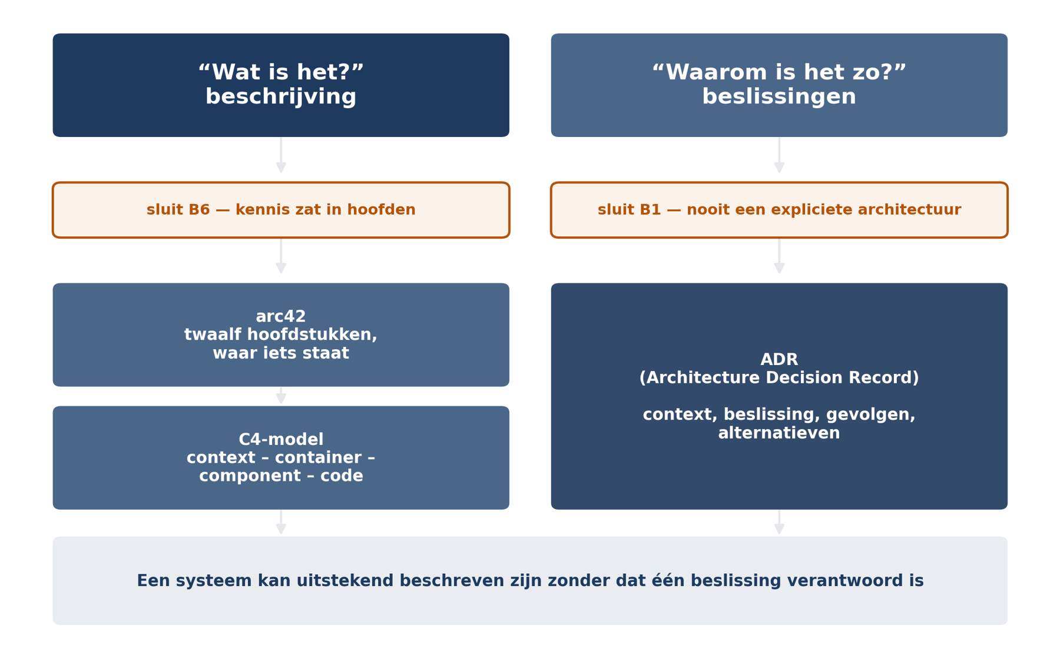
Figuur 7-1 — De twee documentatievragen: wat is het (sluit B6) en waarom is het zo (sluit B1)

7.2 Voor wie schrijft u?
Documentatie die voor iedereen is, is voor niemand. Vier lezerssoorten, met wezenlijk verschillende vragen:
Lezer | Vraag | Wat hij nodig heeft
Nieuwe ontwikkelaar | Waar moet ik zijn, en hoe werkt het hier? | Overzicht, begrippen, conventies, één werkend voorbeeld
Beheer | Wat draait waar, en wat doe ik bij een storing? | Deployzicht, afhankelijkheden, foutgedrag, herstelinstructies
Architect (nu of later) | Waarom is het zo, en mag ik dit wijzigen? | Beslissingen met motivering, kwaliteitseisen, randvoorwaarden
Toetsende partij | Voldoet dit, en kunt u het aantonen? | Eisen, maatregelen, en het bewijs dat ze werken

De praktische consequentie: één document dat alle vier bedient, wordt te lang en wordt niet gelezen. Werk met een korte kern die iedereen leest, en verwijzingen naar diepere delen per lezer. De vraag bij elk stuk tekst: wie leest dit, en welke beslissing neemt hij ermee? Wat op geen van beide een antwoord heeft, kan weg.
↗ EA — Dit is dezelfde stakeholder-concern-zicht-redenering die de EA-cursus behandelt (deel 1 en 8 daarvan): een zicht is een antwoord op de zorgen van een specifieke belanghebbende. Op systeemniveau is de logica identiek, alleen de lezersgroep is kleiner en concreter.

7.3 arc42
arc42 is een vrij beschikbaar sjabloon voor architectuurdocumentatie, bestaande uit twaalf hoofdstukken. Het is geen methode en schrijft geen notatie voor; het is een indeling die zegt waar iets staat.
# | Hoofdstuk | Kern | Voor Mutatie 2.0
1 | Eisen en drijfveren | Waarom bestaat dit systeem? | Programmadoelen; de drijvers uit deel 2
2 | Randvoorwaarden | Wat lag al vast? | SOAP-koppelvlak, 20/sec, twee teams, geen nachtbezetting, API-gateway
3 | Context en afbakening | Wat hoort erbij, wat niet? | Kernadministratie, portaal, werkgevers, postcodedienst
4 | Oplossingsstrategie | De grote keuzes in het kort | Hexagonaal, modulith, gebeurtenissen, orkestratie — één pagina
5 | Bouwstenenzicht | Statische structuur | Modules en hun koppelvlakken
6 | Looptijdzicht | Hoe werkt het samen? | Adresmutatie; scheidingsproces; storing en herstel
7 | Verdelingszicht | Wat draait waar? | Eén uitrolbare eenheid; omgevingen
8 | Cross-cutting concepten | Wat geldt overal? | Deel 8 van deze cursus
9 | Beslissingen | Waarom zo? | De ADR's
10 | Kwaliteitseisen | Wat moet het waarmaken? | Kwaliteitsboom en scenario's uit deel 2
11 | Risico's en schuld | Wat weten we nog niet? | Openstaande aannames, uitgestelde keuzes
12 | Begrippenlijst | Wat betekenen de woorden? | Peildatum, ingangsdatum, verwerkingsdatum, dossier

Niet alle twaalf hoofdstukken zijn altijd nodig. Voor een klein systeem volstaan 1, 3, 4, 5, 9 en 12. Wat u overslaat, laat u leeg staan met een reden — een leeg hoofdstuk met “niet van toepassing omdat…” is informatie; een weggelaten hoofdstuk is een gat.

De drie hoofdstukken die de meeste waarde hebben
Uit de praktijk, en tegen de intuïtie in:
Hoofdstuk 4 (oplossingsstrategie). Eén pagina met de grote keuzes en waarom. Dit is het meest gelezen en het minst geschreven hoofdstuk. Wie alleen dit leest, snapt het systeem op hoofdlijnen — en dat is precies wat een nieuwe ontwikkelaar in zijn eerste week nodig heeft.
Hoofdstuk 12 (begrippenlijst). Onderschat en beslissend. In deel 3 zagen we semantische koppeling: mutatieverwerking en statusoverzicht die verschillende dingen bedoelden met een leeg datumveld. Tegen die soort koppeling helpt geen structuur, alleen taal. In een pensioenomgeving met peildatum, ingangsdatum, verwerkingsdatum en boekingsdatum is hoofdstuk 12 geen bijlage maar kernmateriaal.
Hoofdstuk 11 (risico's en technische schuld). Het hoofdstuk waarin staat wat u niet weet en wat u bewust hebt uitgesteld. Dit is het eerlijkheidshoofdstuk, en het is in niveau 3 een terugkerend thema: een architect die alleen opschrijft wat goed gaat, is niet betrouwbaar.

7.4 Het C4-model
C4 is een notatie-onafhankelijke manier om structuur te tekenen op vier abstractieniveaus. Het lost het meest voorkomende diagramprobleem op: mengen van abstractieniveaus in één plaat.
Niveau 1 — Systeemcontext. Het systeem als één blok, met de gebruikers en de systemen eromheen. Geen interne structuur. Voor Mutatie 2.0: het platform, met deelnemer, mutatiebehandelaar, werkgever, kernadministratie, postcodedienst en berichtenvoorziening.
Wie leest dit: iedereen, ook niet-technische betrokkenen. Dit is het enige diagram dat in een stuurgroepvergadering thuishoort.
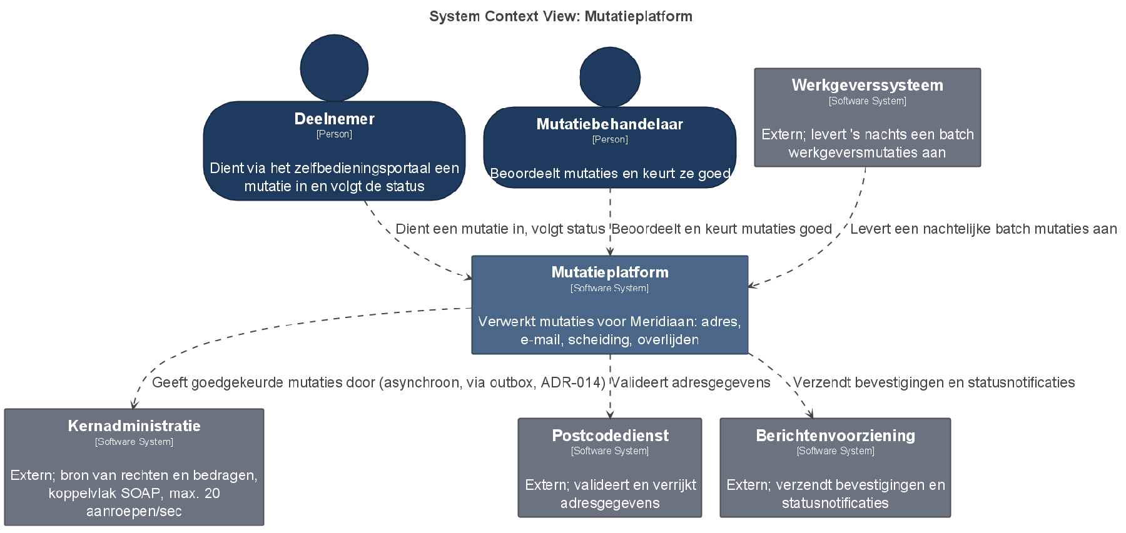
Figuur 7-2 — Voorbeeld: C4-niveau 1 (context) voor het Mutatieplatform
Niveau 2 — Container. De afzonderlijk uitvoerbare of opslagbare eenheden: applicaties, databases, bestandsopslag. Voor Mutatie 2.0: één applicatie, een gegevensopslag, een gebeurtenisopslag, en de bouwstraat-artefacten.
Let op: dit is het niveau waarop de distributiekeuze uit deel 5 zichtbaar wordt. Elf containers versus één — dat verschil ziet u hier, en nergens anders.
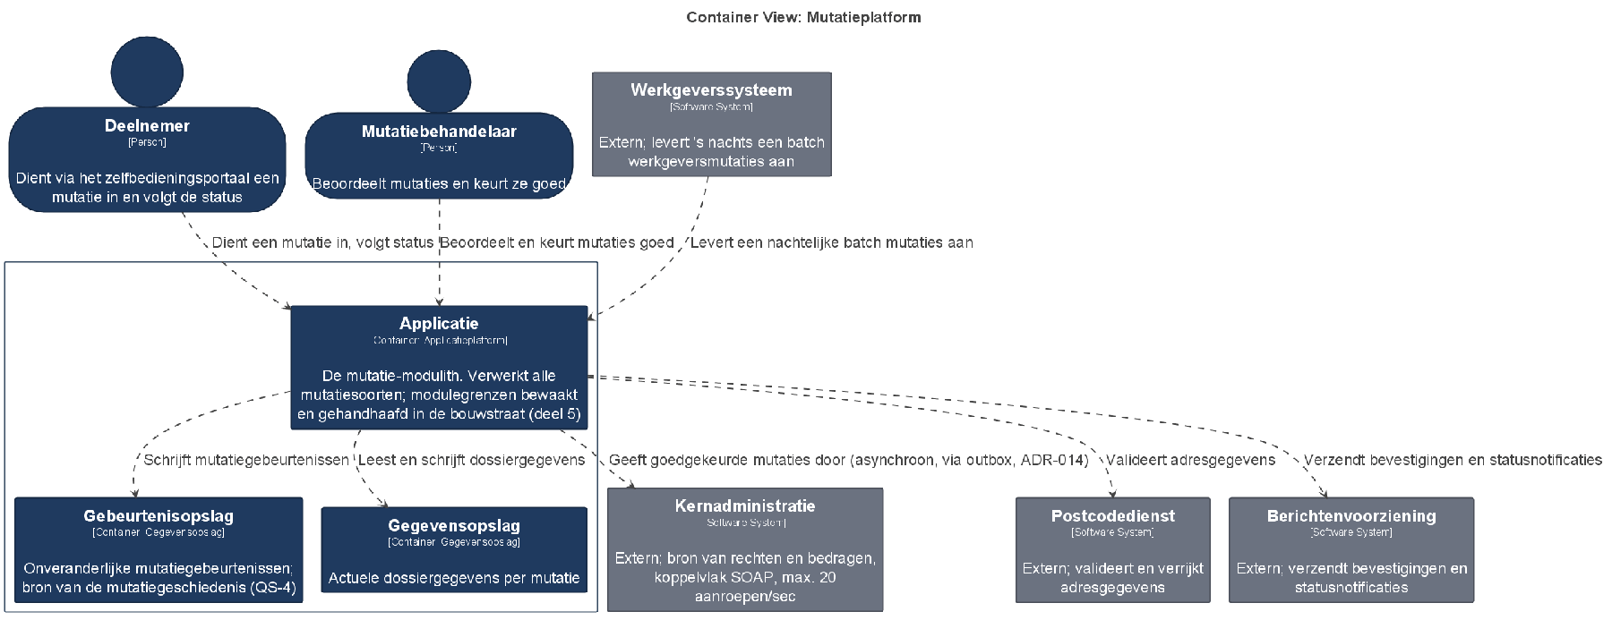
Figuur 7-3 — Voorbeeld: C4-niveau 2 (container) voor het Mutatieplatform
Niveau 3 — Component. De bouwstenen binnen een container en hun verantwoordelijkheden. Voor Mutatie 2.0: de modules uit deel 5, hun koppelvlakken, en de poorten en adapters uit deel 4.
Niveau 4 — Code. Klassen en relaties. Vrijwel altijd overbodig om te tekenen — dit niveau veroudert dagelijks en is uit de code beter af te leiden. Teken het alleen voor een uitzonderlijk ingewikkeld onderdeel, en accepteer dat het snel achterloopt.

Aanvullende zichten
Naast de vier niveaus zijn er twee zichten die u vrijwel altijd nodig hebt:
- Dynamisch zicht — hoe elementen samenwerken in de tijd, bij één scenario. Bijvoorbeeld: het volledige pad van een adresmutatie inclusief het asynchrone deel. Dit zicht maakt de tactieken uit deel 6 zichtbaar.
- Verdelingszicht — wat draait waar, in welke omgeving.
De regel voor het aantal diagrammen: één per vraag die iemand daadwerkelijk stelt. Twintig diagrammen waarvan er drie kloppen, is slechter dan drie die kloppen.

7.5 Wat een diagram goed maakt
Vijf eisen, in volgorde van hoe vaak ze worden geschonden:
1. Eén abstractieniveau per diagram. Een plaat waarin een database naast een klasse naast een gebruikersgroep staat, is niet leesbaar. Dit is de meest voorkomende fout.
2. Een legenda. Elk symbool, elke lijnsoort, elke kleur betekent iets — of het mag weg. Zonder legenda leest ieder zijn eigen betekenis; een gestippelde pijl is voor de een asynchroon en voor de ander optioneel.
3. Betekenisvolle pijlen. “A → B” zegt niets. Bedoelt u een aanroep, een afhankelijkheid, een gegevensstroom of een gebeurtenis? Zet het erbij.
4. Een titel die de vraag benoemt. Niet “Architectuur Mutatieplatform” maar “Hoe een adresmutatie wordt verwerkt, inclusief uitgestelde doorgifte”.
5. Beperkt aantal elementen. Meer dan ongeveer een dozijn en het diagram wordt een landkaart. Splitsen is beter dan verkleinen.
Diagrammen als code. Wanneer u diagrammen in tekstvorm beschrijft (bijvoorbeeld met Structurizr, zie de Toolbijlage) en uit die beschrijving genereert, krijgt u drie dingen: versiebeheer met betekenisvolle verschillen, meerdere zichten uit één model, en de mogelijkheid om ze in de bouwstraat mee te genereren. Dat maakt veroudering minder waarschijnlijk — niet onmogelijk.

7.6 De ADR
Een Architecture Decision Record legt één architectuurbeslissing vast. Het is het middel waarmee B1 sluit, en het is het kleinste stukje documentatie met de grootste opbrengst.
De vorm:
Titel — een korte, actieve formulering van de beslissing.
Status — voorgesteld / aanvaard / vervangen door ADR-xx.
Datum en betrokkenen.
Context — de situatie, de eisen, de randvoorwaarden. Geen oplossing, alleen het probleem.
Beslissing — wat is besloten, actief geformuleerd: “wij doen X”.
Gevolgen — wat wordt beter, wat wordt slechter, en voor wie.
Alternatieven — wat is nog meer overwogen, en waarom is het afgevallen.
Twee onderdelen doen het werk.
De context is wat u over drie jaar nodig hebt om te beoordelen of de beslissing nog geldig is. Sprinttaak 118 luidde “lokale cache voor performance” — dat is de beslissing zonder context, en dat is de reden dat niemand later kon beoordelen of zij nog klopte.
De alternatieven zijn wat een ADR onderscheidt van een aantekening. Zonder alternatieven weet een lezer niet of er is nagedacht. Met alternatieven weet hij welke opties al zijn afgewogen en op welke gronden — en dat bespaart hem het opnieuw voeren van een gesprek dat al gevoerd is.
Wanneer schrijft u er een? Bij elke beslissing die op het significantiecriterium uit deel 1 twee of meer keer “ja” scoort. In de praktijk levert dat voor een systeem als Mutatie 2.0 twintig tot veertig ADR's op over de looptijd — geen honderden.
Wat u niet doet: een ADR wijzigen nadat hij is aanvaard. Een beslissing die achterhaald is, krijgt de status “vervangen door ADR-xx”, en de nieuwe ADR legt uit wat er veranderd is. De geschiedenis van uw beslissingen is zelf informatie; wie hem overschrijft, houdt alleen de uitkomst over en verliest de redenering.

Voorbeeld
ADR-014 — Bevestiging volgt na vastlegging in het platform, niet na verwerking in de kernadministratie
Status: aanvaard · Datum: week 6 · Betrokkenen: architect, PO, beheer, compliance
Context. QS-1 vraagt bevestiging binnen 2 seconden (p95) bij 50 gelijktijdige gebruikers. Het koppelvlak van de kernadministratie verwerkt maximaal 20 aanroepen per seconde (geverifieerd bij de leverancier, week 3). QS-4 vraagt dat elke mutatie zeven jaar reconstrueerbaar is inclusief goedkeurder. Synchroon doorschrijven vóór bevestiging maakt QS-1 bij piekbelasting onhaalbaar.
Beslissing. De bevestiging aan de indiener volgt na onherroepelijke vastlegging van de mutatiegebeurtenis in het platform, inclusief indiener, tijdstip en goedkeurder. Doorgifte naar de kernadministratie is asynchroon, gegarandeerd en idempotent.
Gevolgen. QS-1 wordt haalbaar zonder afhankelijkheid van de koppelvlaklimiet. Er ontstaat een venster waarin platform en kernadministratie verschillen — normaal seconden, bij storing tot uren. Dat venster moet zichtbaar zijn in het statusbeeld; de mutatiebehandelaar moet het begrijpen; er is een afstemmingsmechanisme nodig dat aantoont dat elke vastgelegde gebeurtenis is doorgewerkt. Beheer krijgt een beeld van vastgelopen doorgiftes.
Alternatieven. Synchroon doorschrijven — verworpen: onhaalbaar tegen de limiet bij 50 gelijktijdige gebruikers. Bevestigen zonder vastlegging — verworpen: strijdig met QS-4. Bevestiging uitstellen tot doorgifte gelukt is — verworpen: doorlooptijd niet voorspelbaar en QS-2 vraagt juist doorwerken bij storing.
Herzien wanneer: de toezichthouder gelijktijdigheid van platform en pakket eist, of de limiet structureel wordt opgeheven én het pakket binnen 500 ms antwoordt.
Merk op dat de herzieningsgrens uit deel 2 hier zijn plaats vindt. Dat is waar hij hoort: een trade-off zonder vindbare herzieningsgrens wordt na twee jaar een onbegrepen eigenaardigheid.

7.7 Documentatie die niet veroudert
Verouderde documentatie is erger dan geen documentatie, want zij wordt geloofd. Vier maatregelen, van sterk naar zwak:
1. Genereren wat te genereren is. Koppelvlakbeschrijvingen uit code, afhankelijkheidsoverzichten uit de bouwstraat, containerdiagrammen uit een modelbeschrijving. Wat gegenereerd wordt, kan niet achterlopen.
2. Schrijven wat stabiel is. Beschrijf op het niveau dat langzaam verandert. “De mutatieverwerking stelt vast of een mutatie goedkeuring behoeft” veroudert nauwelijks; “de klasse GoedkeuringsService heeft een methode bepaalVierogen()” veroudert bij de eerste hernoeming. Dit is de belangrijkste maatregel en hij kost niets — het is een schrijfkeuze.
3. Documentatie bij de code houden, in dezelfde versiebeheerlijn, zodat een wijziging en haar beschrijving in dezelfde verandering zitten.
4. Een moment waarop iemand kijkt. Bij elke ADR-aanvaarding, of bij een periodieke controle. Dit is de zwakste maatregel omdat hij van oplettendheid afhangt — maar hij is de enige die de waarom-documentatie raakt, want die valt niet te genereren.
Wat u niet moet doen: alles beschrijven. De volledigheidsreflex is de belangrijkste oorzaak van verouderde documentatie: hoe meer u beschrijft, hoe meer er kan verouderen, en hoe minder er wordt gelezen. De vraag blijft: wie leest dit, en welke beslissing neemt hij ermee?

7.8 B1 en B6 gesloten
Voor B6 (kennis in hoofden): een arc42-kern met hoofdstuk 1, 3, 4, 5, 8 en 12, aangevuld met C4-niveau 1 tot en met 3 en twee dynamische zichten. Toets: kan iemand die het systeem niet heeft gebouwd binnen een week een eenvoudige wijziging doen? Dat is dezelfde proef als bij QS-4 in deel 6, en het is de enige toets die telt.
Voor B1 (geen expliciete architectuur): ADR's voor elke significante beslissing, met context en alternatieven, in dezelfde versiebeheerlijn als de code, nooit overschreven.
Wat dit niet oplost. Documentatie maakt een verkeerde beslissing niet goed. Een keurig vastgelegde slechte keuze blijft een slechte keuze — zij is alleen herkenbaar en herzienbaar. Dat is niet weinig: de zes verloren weken in maand negen waren met een arc42-kern van vijftien pagina's waarschijnlijk twee weken geweest, en de cachekeuze uit sprint 4 was met een ADR onderwerp van gesprek geweest vóórdat zij een jaar werk beïnvloedde.

Samenvatting
- B6 gaat over wat het systeem is (beschrijving), B1 over waarom het zo is (beslissingen). Een systeem kan uitstekend beschreven zijn zonder dat één beslissing verantwoord is.
- Documentatie voor iedereen is voor niemand. Vier lezerssoorten met verschillende vragen; toets elk stuk tekst met: wie leest dit en welke beslissing neemt hij ermee?
- arc42 is een indeling in twaalf hoofdstukken, geen methode. De meeste waarde zit in hoofdstuk 4 (oplossingsstrategie, één pagina), 12 (begrippenlijst, tegen semantische koppeling) en 11 (risico's en schuld).
- C4 scheidt abstractieniveaus: context, container, component, code. Niveau 4 tekent u vrijwel nooit. De distributiekeuze wordt zichtbaar op containerniveau.
- Een goed diagram heeft één abstractieniveau, een legenda, betekenisvolle pijlen, een titel die de vraag benoemt, en een beperkt aantal elementen.
- Een ADR legt één beslissing vast; context en alternatieven doen het werk. Nooit overschrijven — vervangen, met behoud van de geschiedenis.
- Tegen veroudering: genereren wat kan, schrijven op het niveau dat stabiel is, documentatie bij de code, en een moment waarop iemand kijkt. Alles beschrijven is de belangrijkste oorzaak van veroudering.

Kernbegrippen
arc42 — vrij beschikbaar sjabloon van twaalf hoofdstukken voor architectuurdocumentatie.
C4-model — vier abstractieniveaus voor structuurdiagrammen: context, container, component, code.
Container (C4) — een afzonderlijk uitvoerbare of opslagbare eenheid; niet hetzelfde als een besturingssysteemcontainer.
Dynamisch zicht — de samenwerking van elementen in de tijd, voor één scenario.
ADR (Architecture Decision Record) — vastlegging van één beslissing met context, gevolgen en afgewogen alternatieven.
Oplossingsstrategie — arc42 hoofdstuk 4: de grote keuzes op één pagina.
Diagrammen als code — diagrammen beschrijven in tekstvorm en genereren, zodat zij versiebeheerd en herbruikbaar zijn.

Verder lezen
- iSAQB, Curriculum CPSA-Foundation Level — hoofdstuk 6.
- arc42.org — sjabloon, uitleg per hoofdstuk en voorbeelden; kosteloos.
- Brown, Software Architecture for Developers / c4model.com — het C4-model uit eerste hand.
- Nygard, Documenting Architecture Decisions — het oorspronkelijke, korte stuk over ADR's.
- Toolbijlage bij deze cursus — Structurizr: DSL, zichten genereren, export.
Ductus B.V. · Cursus Softwarearchitectuur · Niveau 1, deel 7 · Deelnemersreader

